**Премиальный автомобиль ROX 01 на российском рынке**

4 марта 2025 года в московском аэропорту Шереметьево состоялась презентация премиального китайского автомобиля ROX 01, стоимостью 8-10 млн рублей. Мероприятие, организованное компанией AdVisor Media, ознаменовало успешный выход бренда ROX Motor на российский рынок.

Компания ROX Motor, основанная в 2021 году амбициозным китайским предпринимателем Чангом Джином (владельцем известной компании Roborock), представляет собой смелый проект высокотехнологичного автомобиля, получивший мощную поддержку от телекоммуникационного гиганта Xiaomi и инженерную экспертизу специалистов Beijing Automobile Works. Результатом этого сотрудничества стал стильный и инновационный автомобиль ROX 01, сочетающий в себе передовые технологии и элегантный дизайн.

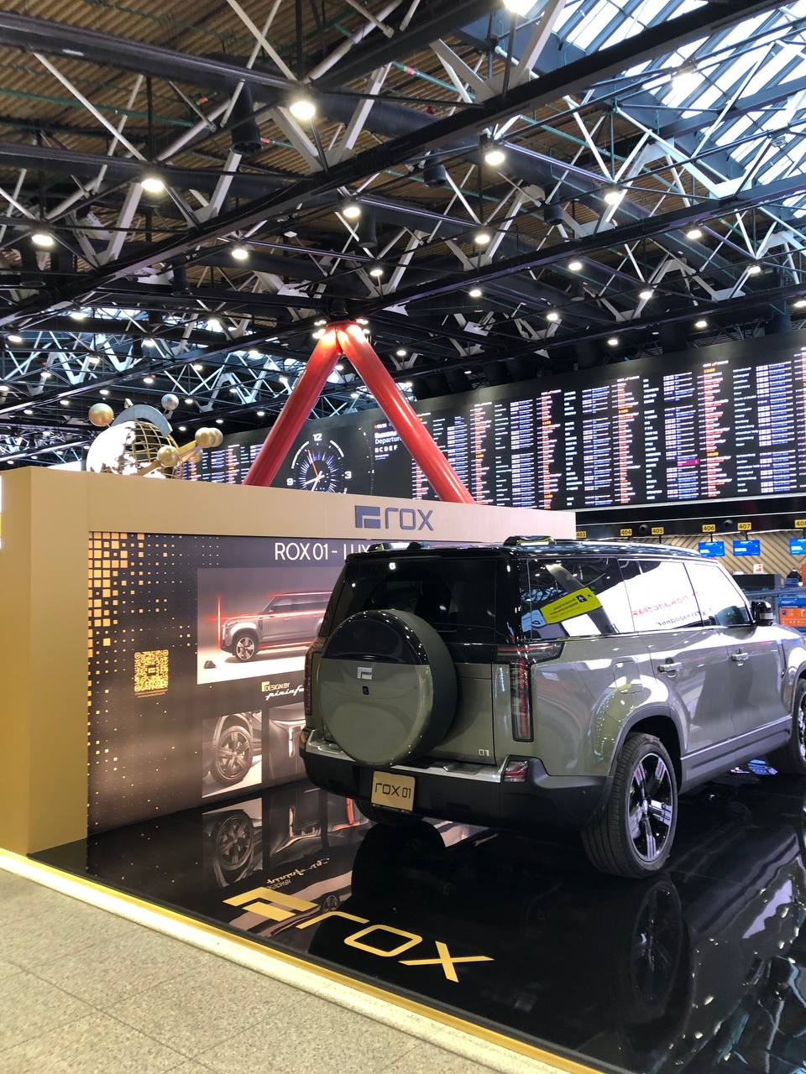

ROX 01 – это первый интеллектуальный гибридный внедорожник премиум-класса, который сочетает высочайший комфорт, инновационные технологии и выдающиеся внедорожные возможности. В разработке автомобиля принимали участие ведущие мировые инжиниринговые компании и такие именитые поставщики как Continental AG, Bosch, BASF, Valeo, CATL, Easy Navigation Intelligence, Pony.ai и Hesai Technology.

Команда AdVisor Media сыграла ключевую роль в организации и проведении презентации, обеспечив проведение всех этапов мероприятия:

* Разработка и реализация дизайна стенда: уникальный дизайн, подчеркивающий элегантность и технологичность автомобиля ROX 01. Все элементы были тщательно продуманы для привлечения внимания и создания комфортной атмосферы для гостей мероприятия.
* Доставка автомобиля в терминал: разработка детального плана транспортировки автомобиля ROX 01 в терминал аэропорта, тщательно спланировав логистику с учетом всех ограничений и требований.
* Организация стойки: комфортная и функциональная зона для консультантов, оснащенная всем необходимым для эффективной работы и взаимодействия с потенциальными клиентами.
* Работа консультантов: профессиональная презентация преимуществ ROX 01, ответы на вопросы гостей и сбор лидов для формирования базы потенциальных клиентов.



Команда AdVisor Media приложила максимум усилий для создания эффективной презентации, которая подчеркнула инновационный характер автомобиля и привлекательность бренда ROX Motor для российских потребителей.

******

[***Рекламное агентство полного цикла AdVisor Media***](https://ad-visor.ru/) *разрабатывает и реализует комплексные стратегии продвижения крупных брендов в offline/digital с 2012 года. Агентство руководит комитетом по маркетингу Российско-Азиатского союза промышленников и предпринимателей (РАСПП), а а также входит в состав российской Ассоциации развития digital агентств (ARDA) и АКАР.*

[***ROX Motor***](https://www.roxmotor.ru/)*– высокотехнологичная компания, основанная в 2021 году, сфокусированная на инновациях в области создания автомобилей на новых источниках энергии для любителей outdoor. С момента основания ROX Motor придерживается философии устойчивого развития, привлекая инвестиции крупнейших венчурных фондов, входящих в список Fortune 500.*